|  |  |
| --- | --- |
| SỞ GIÁO DỤC VÀ ĐÀO TẠO  THÀNH PHỐ ĐÀ NẴNG  **TRƯỜNG TRUNG HỌC PHỔ THÔNG**  **NGÔ QUYỀN** | **KIỂM TRA GIỮA HỌC KÌ I, NĂM HỌC 2024–2025**  **Môn: SINH HỌC**  **Khối: 10**  *Thời gian làm bài: 45 phút (không kể thời gian phát đề)* |
| **ĐỀ MINH HỌA** | **Mã đề: 518** |

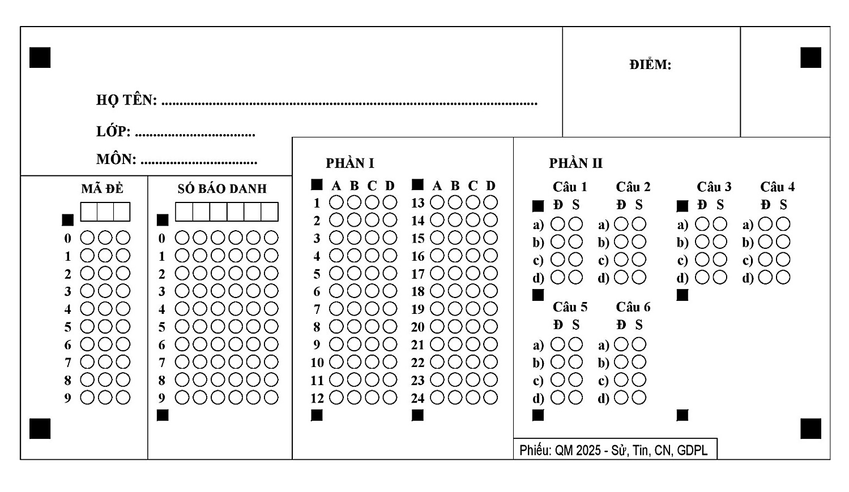

**PHẦN I.(6,4 điểm) Câu trắc nghiệm nhiều phương án lựa chọn. Học sinh trả lời từ câu 1 đến câu 20. Mỗi câu hỏi thí sinh chỉ chọn một phương án đúng.**

**Câu 1.** Hãy cho biết một số ngành nghề liên quan đến chăm sóc sức khỏe khi nghiên cứu sinh học?

**A.** Y đa khoa, điều dưỡng, răng hàm mặt, y học cổ truyền, y học cộng đồng.

**B.** Y đa khoa, y học cổ truyền, y học cộng đồng, sản xuất thuốc.

**C.** Y đa khoa, điều dưỡng, y học cổ truyền, y học cộng đồng, sinh học ứng dụng.

**D.** Quản lí bệnh viện, quản lí thủy sản, quản lí tài nguyên môi trường.

**Câu 2.** Hội nghị Thượng đỉnh năm 1992 về Môi trường và Phát triển tại Brazil đã đưa ra định nghĩa về phát triển bền vững như thế nào?

**A.** Sự phát triển nhằm thỏa mãn nhu cầu của thế hệ hiện tại nhưng không làm ảnh hưởng đến khả năng thỏa mãn nhu cầu của các thế hệ tương lai.

**B.** Sự phát triển nhằm thỏa mãn mức sống của thế hệ hiện tại nhưng không làm ảnh hưởng đến khả năng thỏa mãn mức sống của các thế hệ tương lai.

**C.** Sự phát triển nhằm thỏa mãn nhu cầu của thế hệ hiện tại, tăng khả năng thỏa mãn nhu cầu của các thế hệ tương lai.

**D.** Sự phát triển nhằm tăng nhu cầu của thế hệ hiện tại nhưng không làm ảnh hưởng đến khả năng thỏa mãn nhu cầu của các thế hệ tương lai.

**Câu 3.** Có bao nhiêu phát biểu đúng, khi nói về lợi ích học tập môn Sinh học?

1. Tìm hiểu rõ được sự hình thành và phát triển của thế giới sống, các quy luật của tự nhiên để từ đó giữ gìn bảo vệ sức khỏe.

2. Biết yêu và tự hào về thiên nhiên, quê hương, đất nước, có thái độ tôn trọng, giữ gìn và bảo vệ thiên nhiên; ứng xử với thiên nhiên phù hợp hơn với sự phát triển bền vững.

3. Hình thành và phát triển năng lực sinh học: nhận thức sinh học, tìm hiểu thế giới sống; vẫn dụng kiến thức kĩ năng đã học vào thực tiễn.

4. Rèn luyện thế giới quan khoa học, tinh thần trách nhiệm, trung thực và nhiều năng lực cần thiết.

**A.** 1  **B.** 2  **C.** 3  **D.** 4

**Câu 4.** Ghép nội dung ở cột bên phải với nội dung ở cột bên trái để trở thành một câu có nội dung đúng về phương pháp trong nghiên cứu sinh học:

|  |  |
| --- | --- |
| **1.** Phương pháp quan sát | **a.** Xác định sự nảy mầm của hạt, sự ra hoa trái vụ của thanh long. |
| **2.** Phương pháp làm việc trong phòng thí nghiệm | **b.** Tìm hiểu cấu tạo cơ thể người; cấu tạo các cơ quan thực vật (hoa, quả, hạt,...). |
| **3.** Phương pháp thực nghiệm khoa học | **c.** Xác định lượng glucose trong máu, quan sát vi khuẩn. |

**A.** 1-c, 2-b, 3-a.  **B.** 1-b, 2-a, 3-c.  **C.** 1-c, 2-a, 3-b.  **D.** 1-b, 2-c, 3-a.

**Câu 5.** Có bao nhiêu phương pháp phổ biến được sử dụng trong nghiên cứu sinh học?

**A.** 1.  **B.** 2.  **C.** 3.  **D.** 4.

**Câu 6.** Đâu là phương pháp nghiên cứu sinh học?

**A.** Phương pháp quan sát.  **B.** Phương pháp phân tích.

**C.** Phương pháp tìm kiếm thông tin.  **D.** Phương pháp xử lí dữ liệu.

**Câu 7.** Các đặc trưng của sự sống của các cấp độ tổ chức sống gồm:

**A.** chuyển hóa vật chất và năng lượng, sinh trưởng và phát triển, sinh sản, cảm ứng,…

**B.** chuyển hóa vật chất, sinh trưởng và phát triển, sinh sản, cảm ứng,…

**C.** chuyển hóa vật chất và năng lượng, phát triển, sinh sản, cảm ứng,…

**D.** chuyển hóa vật chất và năng lượng, sinh trưởng và phát triển, sinh sản,…

**Câu 8.** Thế nào là các cấp tổ chức của thế giới sống?

**A.** Là tập hợp các cấp tổ chức nhỏ nhất trong thế giới sống.

**B.** Là tập hợp các cấp tổ chức từ nhỏ nhất đến lớn nhất trong thế giới sống.

**C.** Là tập hợp các cấp tổ chức lớn nhất trong thế giới sống.

**D.** Là đơn vị tổ chức từ cấp nhỏ nhất đến lớn nhất trong thế giới sống.

**Câu 9.** Cấp độ tổ chức nhỏ nhất trong cấp độ tổ chức sống là gì?

**A.** Nguyên tử.  **B.** Phân tử.  **C.** Tế bào.  **D.** Hợp tử.

**Câu 10.** Tế bào là đơn vị cấu trúc của cơ thể vì

**A.** tế bào là đơn vị có kích thước nhỏ nhất.

**B.** mọi cơ thể sống đều được cấu tạo từ tế bào.

**C.** mọi hoạt động sống đều được thực hiện nhờ tế bào.

**D.** tế bào có chức năng sinh sản.

**Câu 11.** Cấp độ tổ chức cơ bản nhất của cơ thể là ……….(1)……….

Từ/Cụm từ (1) là:

**A.** Tế bào.  **B.** Cơ quan.  **C.** Cơ thể  **D.** Hệ cơ quan.

**Câu 12.** Trong 92 nguyên tố hóa học có trong tự nhiên, có khoảng bao nhiêu nguyên tố tham gia cấu tạo nên sự sống?

**A.** Khoảng 92 nguyên tố.  **B.** Khoảng 80 nguyên tố.

**C.** Khoảng 25 nguyên tố.  **D.** Khoảng 32 nguyên tố.

**Câu 13.** Trong số khoảng 25 nguyên tố cấu tạo nên sự sống, các nguyên tố chiếm phần lớn trong cơ thể sống (khoảng 96%) là:

**A.** Fe, C, H.  **B.** C, N, P, CI.  **C.** C, N, H, O.  **D.** K, S, Mg, Cu.

**Câu 14.** Người ta dựa vào.....để chia saccharide ra thành ba loại là đường đơn, đường đôi và đường đa.

Cụm từ còn thiếu điền vào chỗ trống là:

**A.** số loại đơn phân có trong phân tử  **B.** khối lượng của phân tử.

**C.** độ tan trong nước.  **D.** số lượng đơn phân có trong phân tử.

**Câu 15.** Đường galactose có nhiều trong............

Cụm từ còn thiếu điền vào chỗ trống là:

**A.** Mật ong.  **B.** Quả chín.  **C.** Sữa động vật.  **D.** Động vật.

**Câu 16.** Sắp xếp nào sau đây đúng theo thứ tự các chất đường từ đơn giản đến phức tạp?

**A.** Disaccharides, Monosaccharides, Polisaccharides.

**B.** Monosaccharides, Disaccharides, Polisaccharides.

**C.** Polisaccharides, Monosaccharides, Disaccharides.

**D.** Monosaccharides, Polisaccharides, Disaccharides.

**Câu 17.** Cho bảng thông tin sau:

|  |  |
| --- | --- |
| Loại đường | Các đường phổ biến |
| 1. Đường đơn  2. Đường đa  3. Đường đôi | a. Tinh bột, cellulose, chitin, glycogen  b. Saccharose, lactose, maltose  c. Fructose, galactose, glucose |

Khi nối các thông tin ở cột loại đường và cột các đường phổ biến, cách nối nào dưới đây là hợp lí?

**A.** 1-c, 2-b, 3-a.  **B.** 1-c, 2-a, 3-b  **C.** 1-a, 2-b, 3-c.  **D.** 1-a, 2-c, 3-b.

**Câu 18.** Cho các nhận định sau:

(1) Cellulose tham gia cấu tạo màng tế bào.

(2) Glycogen là chất dự trữ của cơ thể động vật và nấm.

(3) Glucose là nguyên liệu chủ yếu cho hô hấp tế bào.

(4) Chitin cấu tạo bộ xương ngoài của côn trùng.

(5) Tinh bột là chất dự trữ trong cây.

Trong các nhận định trên có bao nhiêu nhận định **đúng** với vai trò của carbohydrate trong tế bào và cơ thể?

**A.** 2.  **B.** 3.  **C.** 4.  **D.** 5.

**Câu 19.** Lipid là nhóm chất

**A.** được cấu tạo từ 3 nguyên tố C, H, O , không có cấu tạo theo nguyên tắc đa phân, có tính kỵ nước.

**B.** được cấu tạo từ 3 nguyên tố C, H, O được nối với nhau bằng liên kết cộng hóa trị phân cực, có tính kỵ nước.

**C.** được cấu tạo từ 3 nguyên tố C, H, O được nối với nhau bằng liên kết cộng hóa trị không phân cực, không có tính kỵ nước.

**D.** được cấu tạo từ 3 nguyên tố C, H, O được nối với nhau bằng liên kết cộng hóa trị phân cực, không có tính kỵ nước.

**Câu 20.** Một phân tử phospholipid có cấu tạo bao gồm

**A.** 1 phân tử glycerol và 1 phân tử acid béo.

**B.** 1 phân tử glycerol và 2 phân tử acid béo và 1 nhóm phosphate.

**C.** 1 phân tử glycerol và 3 phân tử acid béo 1 nhóm phosphate.

**D.** 3 phân tử glycerol và 3 phân tử acid béo.

**PHẦN II.(2 điểm) Câu trắc nghiệm đúng sai. Học sinh trả lời từ câu 1 đến câu 2. Trong mỗi ý a), b), c), d) ở mỗi câu, thí sinh chọn đúng hoặc sai.**

**Câu 1.** Khi nói về chức năng của carbon trong cơ thể, phát biểu nào đúng, phát biểu nào sai?

1. Cấu trúc tế bào, cấu trúc các enzym.
2. Thu nhận thông tin và bảo vệ cơ thể.
3. Dự trữ năng lượng, là vật liệu cấu trúc tế bào.
4. Điều hòa trao đổi chất, tham gia cấu tạo tế bào chất.

**Câu 2.** Hãy cho biết mỗi nhận định sau đây là Đúng hay Sai ?

1. Chức năng chính của mỡ là dự trữ năng lượng cho tế bào.
2. Chức năng chính của phospholipid trong tế bào là nhận biết và truyền tin.
3. Protein cấu tạo theo nguyên tắc đa phân, mỗi đơn phân là một amino acid.
4. Protein được tổng hợp dựa trên khuôn mẫu của rRNA .

**PHẦN III.(1,6 điểm) Trắc nghiệm trả lời ngắn. Thí sinh trả lời từ câu 1 đến câu 5**

**Câu 1.** Có bao nhiêu đặc điểm sau đây chỉ có ở tổ chức sống mà không có ở vật vô sinh?

(1) Liên tục tiến hóa.

(2) Tổ chức theo nguyên tắc thứ bậc.

(3) Có khả năng cảm ứng và vận động.

(4) Là hệ mở, có khả năng tự điều chỉnh.

(5) Là hệ kín, có tính ổn định và bền vững.

(6) Thường xuyên trao đổi chất với môi trường.

**Đáp án :**

**Câu 2.** Cho các ý dưới đây, có bao nhiêu ý là vai trò của nước đối với tế bào?

(1) Nguyên liệu tham gia phản ứng hóa sinh.

(2) Môi trường diễn ra các phản ứng hóa sinh.

(3) Cung cấp năng lượng cho tế bào hoạt động.

(4) Môi trường khuếch tán và vận chuyển các chất.

(5) Tham gia cấu tạo và bảo vệ các các cấu trúc của tế bào.

**Đáp án :**

**Câu 3.** Phân tử sinh học là những phân tử hữu cơ chỉ được tổng hợp và tổn tại trong các tế bào sống. Từ đó có bao nhiêu loại phân tử sinh học chính?

**Đáp án :**

**Câu 4.** Cho các phân tử hữu cơ có trong cơ thể sống sau đây:

Glucose, fructose, maltose, lactose, tinh bột, glycogen, cellulose, galactose, amino acid, protein, lypid, acid béo, glycerol.

Có bao nhiêu phân tử hữu cơ là đơn phân để tạo các hợp chất hữu cơ đa phân?

|  |  |  |
| --- | --- | --- |
| **Đáp án:** | | |
|  | **Câu 5.** Cấu trúc phân tử sinh học trong tế bào sau đây: |  | |
|  | Ảnh có chứa văn bản, biểu đồ, ảnh chụp màn hình, Phông chữ  Mô tả được tạo tự động  Vị trí nào [?] là hai phân tử acid béo?  **Đáp án:** |  | |

------- **Hết** -------

*Học sinh không sử dụng tài liệu. Giám thị không giải thích gì thêm.*

**HƯỚNG DẪN CHẤM KIỂM TRA GIỮA HỌC KÌ 1 (2024 – 2025)**

**MÔN: SINH HỌC 10**

**PHẦN I.** *Mỗi câu trả lời đúng thí sinh được* ***0,32 điểm***

|  |  |
| --- | --- |
| **Câu hỏi** | **Mã đề thi** |
| 518 |
| **1** | A |
| **2** | A |
| **3** | D |
| **4** | D |
| **5** | C |
| **6** | A |
| **7** | A |
| **8** | B |
| **9** | A |
| **10** | B |
| **11** | A |
| **12** | C |
| **13** | C |
| **14** | D |
| **15** | C |
| **16** | B |
| **17** | B |
| **18** | C |
| **19** | A |
| **20** | B |

**PHẦN II.** *Điểm tối đa của 01 câu hỏi là* ***1 điểm****.*

* *Thí sinh chỉ lựa chọn chính xác 01 ý trong 1 câu hỏi được* ***0,1*** *điểm.*
* *Thí sinh chỉ lựa chọn chính xác 02 ý trong 1 câu hỏi được* ***0,25*** *điểm.*
* *Thí sinh chỉ lựa chọn chính xác 03 ý trong 1 câu hỏi được* ***0,5*** *điểm.*
* *Thí sinh lực chọn chính xác cả 04 ý trong 1 câu hỏi được* ***1*** *điểm.*

|  |  |
| --- | --- |
| **Câu 1** | **Câu 2** |
| a) S | a) Đ |
| b) S | b) S |
| c) Đ | c) Đ |
| d) S | d) S |

**PHẦN III.** *Mỗi câu trả lời đúng thí sinh được* ***0,32 điểm***

**Câu 1. Đáp án là: 5 (1,2,3,4,6)**

**Câu 2.**  **Đáp án là: 4 (1, 2, 4, 5)**

**Câu 3. Đáp án là: 4 (protein, lipid, cacbohydrate, nucleic acid)**

**Câu 4.** **Đáp án là: 4 : Glucose, fructose, galactose, amino acid**

**Câu 5. Đáp án là : 5**